# Ejercicio anterior

(ver video mejor)

# BT

Create BT BT_Quinn

Los BT guardan comportamiento. Los datos vienen en una Blackboard. La BB guarda datos en varibales llamadas Keys

## MOVE TO TASK

El MoveDirectlyToward doesnt use NavMesh

En una task podemos overridear una function

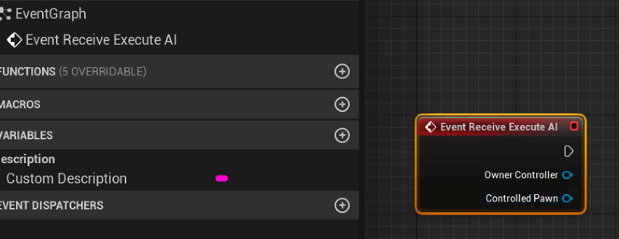

Esta es cuando empieza la TASK.

Para que una TASK acabe tenemos el Finish Execute

Hace un FindDestination y un Move en el BT

En el vector necesitamos el BB

Creamos una variable y la ponemos visible

Y lo guardamos en el BB

Abort Self

Decorator para comprobar la visibilidad. Se le puede poner siempre al decorator para que si en algún momento pierdo de vista al pibe, pues aborte

Clear bb key

# EQS

* Crea un EQS (AI > **Environment Query**) para hacer querys.
  + Crea un Test de distancia. Le da valores altos a los puntos mas lejanos (esto serviría para hacer que los enemigos se dispersen).
  + Problema: no queremos los puntos lejanos con respecto al querier, queremos con respecto a otros enemigos.
* Crea un Pawn EQS y lo añade al mundo y selecciona el EQS creado para ver los puntos que hay. **BP_EQS_TestingPawn**
* Crea un BP_EnvQueryContext_Blueprint

Se pueden sobreescribir 4 funciones

* + **Actors set**: esta es la que nos sirve en este caso
    - Cogemos todos los actores que no sea el propio y que tenga IA (para quitar al player)
  + Locations set
  + Single actor
  + Single location

Como ahora hay muchos objetos de contexto, tenemos que decirle cómo gestionarlo

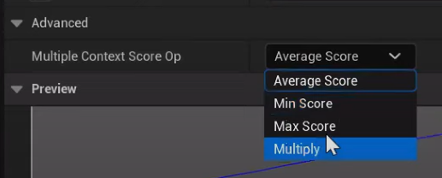

* + Hacemos la media
  + Cogemos el mínimo
  + Cogemos el máximo
  + O los multiplicamos

Para que calcule le damos simulate

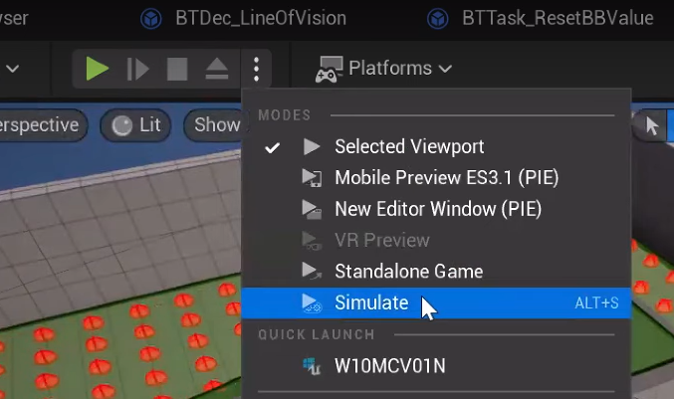

Resultado

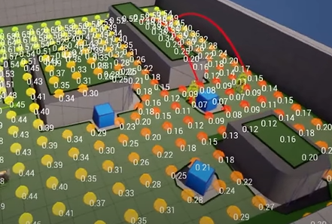

En los BT de las IA, podemos añadir una tarea para ejecutar un EQS.

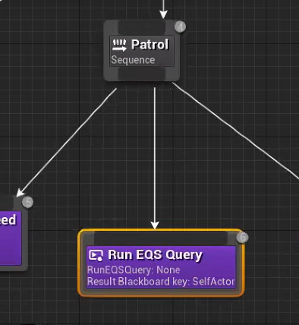

Se podría hacer que tuviera más probabilidad de seguir hacia delante con un Dot Product.

Crea otro EQS.

Crea un EQS Generator

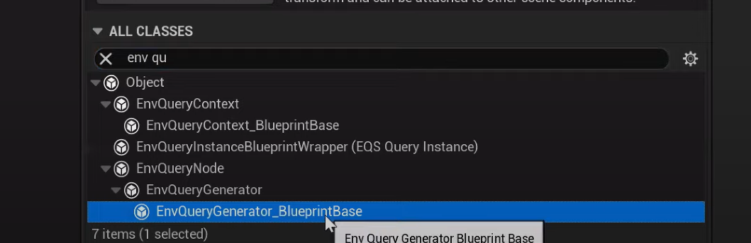

Sobreescribe la funcion Do Item Generation From Actors. Desde aquí añadimos los actores que nos interesan (en nuestro caso el Player)

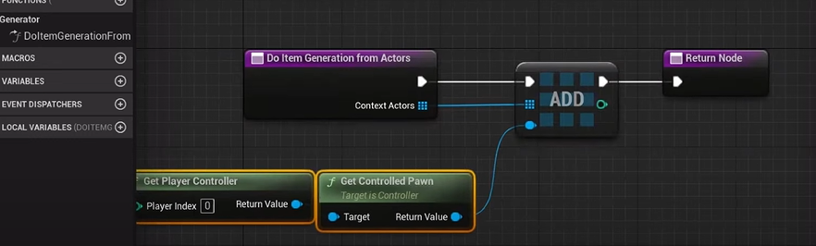

Y ahora le ponemos al nuevo EQS este Generator

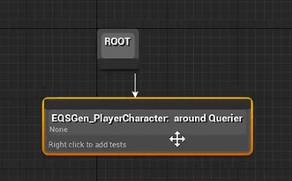

BT Service: le podemos decir a cualquier nodo que se ejecute un servicio de forma periódica.

El servicio admite Run EQS. Le podemos decir que guarde el resultado en el Target de la BB

# Dudas

* El target blackboard key
* Al final la ultima hora con los EQS